Лабораторна робота №5
Тема: Ієрархія об'єктів і групи. Агрегація.Ітератори.
Мета: Одержати практичні навички створення об'єктів-груп (агрегація, композиція) і використання методів-ітераторів.
Задача 1
Умови
Зробити до своєї роботи з ЛР3 завданя 1 :композицію, агрегацію, асоціацію.
Порядок виконання роботи.
- Встановлення мовних параметрів консолі (вивід українською).
- Користувач вводить кількість клієнтів n.
Якщо n == 0, генерується виняток — програма завершується.
- Створення масиву банків (3 банки):
  - ПриватБанк
  - Ощадбанк
  - Райффайзен Банк
Ці банки будуть прив’язані до типів клієнтів.
- Створення масиву для штампів (Stamp), розміром n.
- Створення масиву для зберігання клієнтів (Client*), розміром n.
- Додавання клієнтів у циклі:
Повторюється поки не буде створено n клієнтів:
  - Користувач вибирає тип клієнта:
    - Вкладник
    - Кредитор
    - Організація
  - Для кожного клієнта створюється:
    - новий об’єкт Stamp
    - екземпляр відповідного класу-клієнта (Depositor, Creditor, Organization)
з прив’язкою до відповідного банку.
  - Викликається метод init(), де користувач вводить дані клієнта.
- Після внесення всіх клієнтів запускається меню роботи з базою:
Цикл повторюється, доки користувач не вибере вихід.
Варіанти меню:
Вивести всіх клієнтів
Для кожного елемента масиву викликається printInfo().
Пошук клієнтів за датою
    - Користувач вводить дату.
    - Для кожного клієнта перевіряється matchDate().
    - Якщо дата збігається — інформація виводиться.
Вихід із програми
- Завершення циклу.
- Після виходу з меню відбувається звільнення пам’яті:
  - Видаляються всі створені об’єкти типу Client.
- Програма завершує роботу.

Діаграма класів:
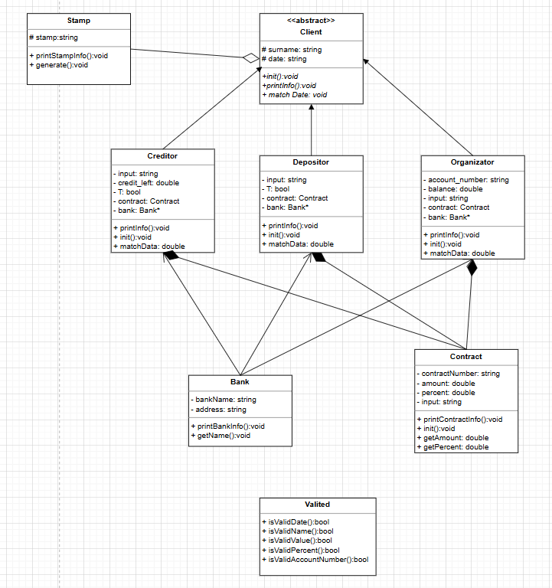
Код:
Main.cpp:
#include <iostream>
#include <string>
#include "Client.h"
#include "Depositor.h"
#include "Creditor.h"
#include "Organizator.h"
using namespace std;

int main() {
setlocale(0, "ukr");
int n;
cout << "Введіть скільки ви хочете додати клієнтів: ";
cin >> n;

if (n == 0) throw invalid_argument("Кількість клієнтів не можуть бути <= 0");
Bank** bank = new Bank * [3];
bank[0] = new Bank("ПриватБанк", "вул. Хрещатик, 1, Київ");
bank[1] = new Bank("Ощадбанк", "вул. Грушевського, 5, Київ");
bank[2] = new Bank("Райффайзен Банк", "вул. Велика Васильківська, 10, Київ");
Stamp** stamp = new Stamp * [n];
Client** clients = new Client * [n];
bool f = false;
int i = 0;
while (i < n) {

cout << "Виберіть тип клієнта для додавання:\n1. Вкладник\n2. Кредитор\n3. Організація\nВаш вибір: ";
int choice;
cin >> choice;
switch (choice) {
case 1: {
stamp[i] = new Stamp();
clients[i] = new Depositor(bank[0], stamp[i]);
clients[i]->init();
i++;
break;
}
case 2: {
stamp[i] = new Stamp();
clients[i] = new Creditor(bank[1], stamp[i]);
clients[i]->init();
i++;
break;
}
case 3: {
stamp[i] = new Stamp();
clients[i] = new Organization(bank[2], stamp[i]);
clients[i]->init();
i++;
break;
}

default:
cout << "Невірний вибір. Спробуйте ще раз.\n";
break;
}
}
f = false;
while (!f) {
cout << "1.Вивести всіх клієнтів\n2.Пошук клієнтів за датою\n0. Вихід\nВаш вибір: ";
int choice;
cin >> choice;
switch (choice) {
case 1: {
cout << "\n=== Всі клієнти ===\n\n";
for (int j = 0; j < i; j++) {
clients[j]->printInfo();
}
break;
}
case 2: {
string search_date;
cout << "Введіть дату для пошуку (формат: dd.mm.yyyy): ";
cin >> search_date;

cout << "\n=== Результати пошуку клієнтів з датою " << search_date << " ===\n\n";
bool found = false;
for (int i = 0; i < n; i++) {
if (clients[i]->matchDate(search_date)) {
clients[i]->printInfo();
found = true;
}
}
if (!found) {
cout << "Клієнтів не знайдено.\n";
}
break;
}
case 0: {
f = true;
break;
}
default:
cout << "Невірний вибір. Спробуйте ще раз.\n";
break;
}
}

// Звільнення пам'яті
for (int i = 0; i < n; i++) {
delete clients[i];
}

return 0;
}
Client.h:
#pragma once
#include <iostream>
#include <string>
#include <regex>
#include <vector>
#include <memory>
#include "Bank.h"
#include "Contract.h"
#include "Stamp.h"
using namespace std;

// === Абстрактний клас ===
class Client {
protected:

Contract contract;
string surname;
string date;
public:
virtual void init() = 0;
virtual void printInfo() const = 0;
virtual bool matchDate(const string& date) const = 0;
virtual ~Client() = default;
};
Depositor.h:
#pragma once
#include "Client.h"
class Depositor : public Client {
private:
string input;
bool T = false;
Contract contract;
Bank* bank;
Stamp* stamp;
public:
Depositor(Bank* b = nullptr, Stamp* s = nullptr) : bank(b),stamp(s) {}
void init() override {

//------Ведення прізвища вкладника---------
do {
cout << "Введіть прізвище вкладника: ";
cin >> surname;
if (!Valited::isValidName(surname)) {
cout << " Невірний формат або неіснуюча дата! Спробуйте ще раз.\n";
}
} while (!Valited::isValidName(surname));
//------Ведення дати відкриття---------
do {
cout << "Введіть дату відкриття (dd.mm.yyyy): ";
cin >> date;

if (!Valited::isValidDate(date)) {
cout << " Невірний формат або неіснуюча дата! Спробуйте ще раз.\n";
}
} while (!Valited::isValidDate(date));

contract.init();
}
void printInfo() const override {
cout << "=====Базові поля======" << endl;
cout << "Вкладник: " << surname
<< "\nДата відкриття: " << date<<endl;
contract.printContractInfo();

if (bank) {
bank->printBankInfo();
}
if (stamp) {
stamp->printStampInfo();
}
}

bool matchDate(const string& date_return) const override {
return date_return == date;
}
};
Organizator.h:
#pragma once
#include "Client.h"

class Organization : public Client {
private:
string account_number;
double balance;
string input;
Contract contract;
Bank* bank;
Stamp* stamp;
public:
Organization(Bank* b = nullptr, Stamp* s = nullptr) : bank(b),stamp(s) {}
void init() override {

//------Ведення назву організації---------
do {
cout << "Введіть прізвище організатора: ";
cin >> surname;
if (!Valited::isValidName(surname)) {
cout << " Невірний формат або неіснуюча назва організації! Спробуйте ще раз.\n";
}
} while (!Valited::isValidName(surname));
//------Ведення дати відкриття---------
do {
cout << "Введіть дату відкриття (dd.mm.yyyy): ";
cin >> date;

if (!Valited::isValidDate(date)) {
cout << " Невірний формат або неіснуюча дата! Спробуйте ще раз.\n";
}
} while (!Valited::isValidDate(date));
//------Ведення номер рахунку---------
do {
cout << "Введіть номер рахунку: ";
cin >> account_number;

if (!Valited::isValidAccountNumber(account_number)) {
cout << " Невірний формат або неіснуюча номер рахунку! Спробуйте ще раз.\n";
}
} while (!Valited::isValidAccountNumber(account_number));
//------Ведення балансу---------
do {
cout << "Введіть баланс: ";
cin >> input;

if (!Valited::isValidValue(input)) {
cout << "Невірний формат! Введіть лише число (наприклад, 1500 або 123.45).\n";
}

} while (!Valited::isValidValue(input));
balance = stod(input);
contract.init();
}

void printInfo() const override {
cout << "=====Базові поля======" << endl;
cout << "Організація: " << surname
<< "\nДата відкриття рахунку: " << date
<< "\nНомер рахунку: " << account_number
<< "\nБаланс: " << balance << "\n\n";
if (bank) {
bank->printBankInfo();
}
if (stamp) {
stamp->printStampInfo();
}
}

bool matchDate(const string& date_return) const override {
return date_return == date;
}
};
Creditor.h:
#pragma once
#include "Client.h"

class Creditor : public Client {
private:
string input;
double credit_left;
bool T = false;
Contract contract;
Bank* bank;
Stamp* stamp;
public:
Creditor(Bank* b = nullptr, Stamp* s = nullptr) : bank(b), stamp(s) {}
void init() override {

//------Ведення ім'я кредитору---------
do {
cout << "Введіть прізвище кредитора: ";
cin >> surname;
if (!Valited::isValidName(surname)) {
cout << " Невірний формат або неіснуюча ім'я кредитора! Спробуйте ще раз.\n";
}
} while (!Valited::isValidName(surname));
//------Ведення дати відкриття кредиту---------
do {
cout << "Введіть дату відкриття кредиту (dd.mm.yyyy): ";
cin >> date;

if (!Valited::isValidDate(date)) {
cout << " Невірний формат або неіснуюча дата! Спробуйте ще раз.\n";
}
} while (!Valited::isValidDate(date));

contract.init();
//------Ведення залишок боргу---------
do {
cout << "Введіть залишок боргу: ";
cin >> input;

if (!Valited::isValidValue(input)) {
cout << "Невірний формат! Введіть лише число (наприклад, 1500 або 123.45).\n";
}

} while (!Valited::isValidValue(input));
credit_left = stod(input);
contract.init();
}

void printInfo() const override {

cout << "=====Базові поля======" << endl;
cout << "Кредитор: " << surname
<< "\nДата видачі кредиту: " << date
<< "\nСума кредиту: " << contract.getAmount()
<< "\nВідсоток: " << contract.getPercent() << "%"
<< "\nЗалишок боргу: " << credit_left << "\n\n";
contract.printContractInfo();
if (bank) {
bank->printBankInfo();
}
if (stamp) {
stamp->printStampInfo();
}
}

bool matchDate(const string& date_return) const override {
return date_return == date;
}
};
Bank.h:
#pragma once
#include <iostream>
#include <string>

using namespace std;
class Bank {
private:
string bankName;
string address;
public:
Bank(string name = "Невідомий банк", string addr = "Невідома адреса")
: bankName(name), address(addr) {
}

void printBankInfo() const {
cout << "=====Асоціативні поля======" << endl;
cout << "Банк вкладника:\n";
cout << "Банк: " << bankName << "\nАдреса: " << address << endl;
}

string getName() const { return bankName; }
};
Stamp.h:
#pragma once
#include <iostream>
#include <string>
#include <random>

using namespace std;

class Stamp {
protected:
string stamp;
public:
Stamp() {
generate();
}

void generate(int length = 8) {
static random_device rd;
static mt19937 gen(rd());
static uniform_int_distribution<> dist(0, 9);

stamp.clear();
stamp.reserve(length);

for (int i = 0; i < length; i++)
stamp.push_back(char('0' + dist(gen)));
}
void printStampInfo() const {
cout << "=====Агрегаційні поля======" << endl;
cout << "Штамп клієнта: " << stamp << endl;
}
const string& get() const noexcept { return stamp; }

};
Valited.h:
#pragma once
#include <iostream>
#include <string>
#include <regex>
using namespace std;
static class Valited {
public:
static bool isValidDate(const string& date) {
regex date_pattern(R"(^\d{2}\.\d{2}\.\d{4}$)");
if (!regex_match(date, date_pattern)) return false;

int day = stoi(date.substr(0, 2));
int month = stoi(date.substr(3, 2));
int year = stoi(date.substr(6, 4));

if (month < 1 || month > 12) return false;
int days_in_month[] = { 31,28,31,30,31,30,31,31,30,31,30,31 };
if ((year % 4 == 0 && year % 100 != 0) || (year % 400 == 0))
days_in_month[1] = 29;
if (day < 1 || day > days_in_month[month - 1]) return false;

return true;
}
static bool isValidName(const string& name) {
regex name_pattern(R"(^[A-Za-zА-Яа-яЇїІіЄєҐґ]+$)");
return regex_match(name, name_pattern);
}
static bool isValidValue(const string& value) {
regex value_pattern(R"(^\d+(\.\d+)?$)");
return regex_match(value, value_pattern);
}
static bool isValidPercent(const string& percent) {
regex percent_pattern(R"(^\d{1,3}(\.\d+)?$)");
return regex_match(percent, percent_pattern);
}
static bool isValidAccountNumber(const string& account) {
regex account_pattern(R"(^[A-Z0-9]{8,20}$)");
return regex_match(account, account_pattern);
}
};
Contract.h:
#pragma once
#include <iostream>
#include <string>
#include <regex>
#include "Valited.h"

using namespace std;

class Contract {
private:
string contractNumber;
double amount;
double percent;
string input;

public:
Contract(string number = "CN0000", double sum = 0.0, double perc = 0.0)
: contractNumber(number), amount(sum), percent(perc) {
}

void printContractInfo() const {
cout << "=====Композиційні поля======" << endl;
cout << "Номер контракту: " << contractNumber
<< "\nСума: " << amount
<< "\nВідсоток: " << percent << "%\n";

}
void init() {
//------Введення номера контракту з форматом---------
regex contractPattern(R"(^[A-Z]{2}\d{4}$)"); // дві великі літери + 4 цифри
do {
cout << "Введіть номер контракту (формат: AA0000): ";
cin >> contractNumber; // читаємо безпосередньо в поле
if (!regex_match(contractNumber, contractPattern)) {
cout << " Невірний формат номера контракту! Спробуйте ще раз.\n";
}
} while (!regex_match(contractNumber, contractPattern));

//------Ведення суми контракту---------
do {
cout << "Введіть суму контракту: ";
cin >> input;
if (!Valited::isValidValue(input)) {
cout << " Невірний формат! Введіть лише число (наприклад, 1500 або 123.45).\n";
}
} while (!Valited::isValidValue(input));
amount = stod(input);

//------Введення відсотку контракту---------
do {
cout << "Введіть відсоток контракту: ";
cin >> input;
if (!Valited::isValidPercent(input)) {
cout << " Невірний формат! Введіть число (наприклад, 5, 25, 99.5).\n";
}
} while (!Valited::isValidPercent(input));
percent = stod(input);
}

double getAmount() const { return amount; }
double getPercent() const { return percent; }
};
РЕЗУЛЬТАТ ПРОГРАМИ
Введ?ть ск?льки ви хочете додати кл?єнт?в: 3
Вибер?ть тип кл?єнта для додавання:
1. Вкладник
2. Кредитор
3. Орган?зац?я
Ваш виб?р: 1
Введ?ть пр?звище вкладника: Nazar
Введ?ть дату в?дкриття (dd.mm.yyyy): 12.06.2025
Введ?ть номер контракту (формат: AA0000): TR3432
Введ?ть суму контракту: 100043
Введ?ть в?дсоток контракту: 70
Вибер?ть тип кл?єнта для додавання:
1. Вкладник
2. Кредитор
3. Орган?зац?я
Ваш виб?р: 2
Введ?ть пр?звище кредитора: Taron
Введ?ть дату в?дкриття кредиту (dd.mm.yyyy): 29.03.2026
Введ?ть номер контракту (формат: AA0000): IT6543
Введ?ть суму контракту: 213000
Введ?ть в?дсоток контракту: 54
Введ?ть залишок боргу: 10000
Введ?ть номер контракту (формат: AA0000): UK6546
Введ?ть суму контракту: 1004300
Введ?ть в?дсоток контракту: 60
Вибер?ть тип кл?єнта для додавання:
1. Вкладник
2. Кредитор
3. Орган?зац?я
Ваш виб?р: 3
Введ?ть пр?звище орган?затора: SKK
Введ?ть дату в?дкриття (dd.mm.yyyy): 10.01.2004
Введ?ть номер рахунку: 6345356
Нев?рний формат або не?снуюча номер рахунку! Спробуйте ще раз.
Введ?ть номер рахунку: 32453454
Введ?ть баланс: 204000
Введ?ть номер контракту (формат: AA0000): TO4356
Введ?ть суму контракту: 50006000
Введ?ть в?дсоток контракту: 80
1.Вивести вс?х кл?єнт?в
2.Пошук кл?єнт?в за датою
0. Вих?д
Ваш виб?р: 1

=== Вс? кл?єнти ===

=====Базов? поля======
Вкладник: Nazar
Дата в?дкриття: 12.06.2025
=====Композиц?йн? поля======
Номер контракту: TR3432
Сума: 100043
В?дсоток: 70%
=====Асоц?ативн? поля======
Банк вкладника:
Банк: ПриватБанк
Адреса: вул. Хрещатик, 1, Київ
=====Агрегац?йн? поля======
Штамп кл?єнта: 83277889
=====Базов? поля======
Кредитор: Taron
Дата видач? кредиту: 29.03.2026
Сума кредиту: 1.0043e+06
В?дсоток: 60%
Залишок боргу: 10000

=====Композиц?йн? поля======
Номер контракту: UK6546
Сума: 1.0043e+06
В?дсоток: 60%
=====Асоц?ативн? поля======
Банк вкладника:
Банк: Ощадбанк
Адреса: вул. Грушевського, 5, Київ
=====Агрегац?йн? поля======
Штамп кл?єнта: 35139006
=====Базов? поля======
Орган?зац?я: SKK
Дата в?дкриття рахунку: 10.01.2004
Номер рахунку: 32453454
Баланс: 204000

=====Асоц?ативн? поля======
Банк вкладника:
Банк: Райффайзен Банк
Адреса: вул. Велика Васильк?вська, 10, Київ
=====Агрегац?йн? поля======
Штамп кл?єнта: 74913794
1.Вивести вс?х кл?єнт?в
2.Пошук кл?єнт?в за датою
0. Вих?д
Ваш виб?р: 2
Введ?ть дату для пошуку (формат: dd.mm.yyyy): 10.01.2004

=== Результати пошуку кл?єнт?в з датою 10.01.2004 ===

=====Базов? поля======
Орган?зац?я: SKK
Дата в?дкриття рахунку: 10.01.2004
Номер рахунку: 32453454
Баланс: 204000

=====Асоц?ативн? поля======
Банк вкладника:
Банк: Райффайзен Банк
Адреса: вул. Велика Васильк?вська, 10, Київ
=====Агрегац?йн? поля======
Штамп кл?єнта: 74913794
1.Вивести вс?х кл?єнт?в
2.Пошук кл?єнт?в за датою
0. Вих?д
Ваш виб?р: 0

D:\VisualStudio\ООП\LR5\LR5_zavd1\x64\Debug\LR5_zavd1.exe (process 347352) exited with code 0 (0x0).
Press any key to close this window . . .
Задача 2
Умови
Розробити агрегацію, композицію та асоціацію для своєї програми C#.
Порядок виконання роботи.
Клас DataForTicket
Містить вхідні дані, які користувач вводить у форму:
- Ім'я
- Прізвище
- Вік відвідувача
- Дата/час відвідування
Ці дані передаються касиру для створення квитка.
Клас Attraction
Містить інформацію про атракціон:
- Назва
- Опис
- Ціна
- Зображення
Атракціон не створює квиток сам, але має метод GetData(), який формує DataForTicket, тобто збирає потрібні поля від користувача або форми.
Його роль — надати касиру інформацію про те, на який атракціон створюється квиток.
Клас Ticket
Зберігає:
- Дані відвідувача (ім’я, прізвище, вік)
- Інформацію про атракціон
- Дату відвідування
- Унікальний номер (штамп)
Квиток є результатом роботи касира.
Клас Contract
Містить службові дані касира:
- Номер договору (генерується випадково)
- Зарплата
- Дата оформлення
Створюється автоматично при створенні касира.
Клас Casier
Реалізує інтерфейс IAttraction та є основним виконавцем дії — створення квитка.
Поля:
- Ім’я, прізвище, вік
- Зображення касира
- Договір (Contract)
Головний метод:
GenerateTicket(DataForTicket data, Attraction attraction)
Він створює об’єкт Ticket.
Подія TicketCreated
public static event EventHandler<TicketEventArgs> TicketCreated;
Після створення квитка касир генерує подію:
TicketCreated?.Invoke(this, new TicketEventArgs(ticket));
Це дозволяє:
- Автоматично передати новий квиток у форму
- Додати його до DataGridView без виклику коду всередині касира
- Розв’язати зв’язок між логікою та інтерфейсом (правильне архітектурне рішення)

Клас TicketEventArgs
Це "обгортка" для передачі об’єкта Ticket через подію.

Зв’язок у програмі (як все працює)
- Користувач вводить дані у форму → формується DataForTicket
- Вибирається атракціон → передається в GenerateTicket
- Касир створює Ticket
- Касир надсилає подію TicketCreated
- Форма отримує подію та додає квиток у DataGridView

Діаграма класів:
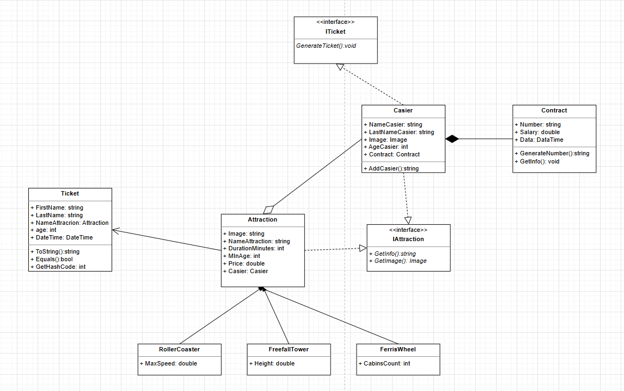
Код:
Form1.cpp:

using Lab1_zavd3;
using LW4_zavd2;
using System.Diagnostics.Metrics;
using System.Globalization;
using System.Windows.Forms;
using static System.ComponentModel.Design.ObjectSelectorEditor;
using static System.Runtime.InteropServices.JavaScript.JSType;
using static System.Windows.Forms.VisualStyles.VisualStyleElement.ScrollBar;

namespace LR1_Zavd3

{
public partial class Form1 : Form
{
private List<Ticket> tickets = new List<Ticket>();
private List<Attraction> Attractions = new List<Attraction>();
int count = 0;

public Form1()
{
InitializeComponent();
Attractions.Add(new RollerCoaster());
Attractions.Add(new FerrisWheel());
Attractions.Add(new FreefallTower());
foreach (var a in Attractions)
{
int rowIndex = dataGridView3.Rows.Add();
DataGridViewRow row = dataGridView3.Rows[rowIndex];
comboBox1.Items.Add(a.NameAttraction);
row.Cells[0].Value = ++count;
row.Cells[1].Value = a.NameAttraction;
row.Cells[2].Value = a.DurationMinutes;
row.Cells[3].Value = a.MinAge;
row.Cells[4].Value = a.Price;
row.Cells[5].Value = a.Casier.NameCasier + " " + a.Casier.LastNameCasier;
}
comboBox1.SelectedIndex = 0;
comboBox1.SelectedIndexChanged += button_Check;
nameBox.Leave += button_Check;
last_nameBox.Leave += button_Check;
yearBox.Leave += button_Check;
datePicker.Leave += button_Check;
timeBox.Leave += button_Check;
}

private void comboBox1_SelectedIndexChanged(object sender, EventArgs e)
{

}

//-----------------Перевірка-------------------
private void button_Check(object sender, EventArgs e)
{
// Рік
if (!string.IsNullOrWhiteSpace(yearBox.Text) && !System.Text.RegularExpressions.Regex.IsMatch(yearBox.Text, @"^\d+$"))
{
MessageBox.Show("Тут повинно бути тільки цифри!");
button1.Enabled = false;
button1.BackColor = Color.Red;
return;
}

if (!string.IsNullOrWhiteSpace(yearBox.Text))
{
int year = int.Parse(yearBox.Text);
if (year < 1 || year > 100)
{
MessageBox.Show("Вік повинен бути від 1 до 100!");
button1.Enabled = false;
button1.BackColor = Color.Red;
return;
}
}

// Ім'я
if (!string.IsNullOrWhiteSpace(nameBox.Text) && !System.Text.RegularExpressions.Regex.IsMatch(nameBox.Text, @"^[a-zA-Zа-яА-ЯїЇєЄіІґҐ]+$"))
{
MessageBox.Show("Тут повинно бути тільки літери!");
button1.Enabled = false;
button1.BackColor = Color.Red;
return;
}

// Прізвище
if (!string.IsNullOrWhiteSpace(last_nameBox.Text) && !System.Text.RegularExpressions.Regex.IsMatch(last_nameBox.Text, @"^[a-zA-Zа-яА-ЯїЇєЄіІґҐ]+$"))
{
MessageBox.Show("Тут повинно бути тільки літери!");
button1.Enabled = false;
button1.BackColor = Color.Red;
return;
}

// Перевірка часу
bool isTimeValid = DateTime.TryParseExact(timeBox.Text, "HH:mm",
CultureInfo.InvariantCulture, DateTimeStyles.None, out DateTime time);

// Кнопка активна тільки якщо всі поля заповнені + валідний час
bool allFilled = comboBox1.SelectedIndex != -1
&& !string.IsNullOrWhiteSpace(nameBox.Text)
&& !string.IsNullOrWhiteSpace(last_nameBox.Text)
&& !string.IsNullOrWhiteSpace(yearBox.Text)
&& isTimeValid;

button1.Enabled = allFilled;
button1.BackColor = allFilled ? Color.Green : Color.Red;
}

private void button1_Click(object sender, EventArgs e)
{
Attraction selectedAttraction = Attractions[comboBox1.SelectedIndex];
Ticket ticket = selectedAttraction.Casier.GenerateTicket(selectedAttraction.GetData(nameBox.Text, last_nameBox.Text, selectedAttraction, int.Parse(yearBox.Text), datePicker.Value.Date, TimeSpan.Parse(timeBox.Text)), selectedAttraction);

tickets.Add(ticket);

WriteInDataGrid(ticket);

}
private void WriteInDataGrid(Ticket ticket)
{
int rowIndex = dataGridView1.Rows.Add();
DataGridViewRow row = dataGridView1.Rows[rowIndex];

row.Cells[0].Value = count + 1;
row.Cells[1].Value = ticket.FirstName;
row.Cells[2].Value = ticket.LastName;
row.Cells[3].Value = ticket.Age;
row.Cells[4].Value = ticket.DateTime;
row.Cells[5].Value = ticket.NameAttraction.NameAttraction;
row.Cells[6].Value = ticket.NameAttraction.Casier.NameCasier + " " + ticket.NameAttraction.Casier.LastNameCasier;
count++;
}

private void nameBox_TextChanged(object sender, EventArgs e)
{

}

private void зберегтиToolStripMenuItem_Click(object sender, EventArgs e)
{

}

private void зберегтиУФайлToolStripMenuItem_Click(object sender, EventArgs e)
{
using (SaveFileDialog sfd = new SaveFileDialog())
{
sfd.Filter = "BIN files (*.bin)|*.bin|All files (*.*)|*.*";
if (sfd.ShowDialog() == DialogResult.OK)
{
using (BinaryWriter writer = new BinaryWriter(File.Open(sfd.FileName, FileMode.Create)))
{
foreach (var ticket in tickets)
{
writer.Write(ticket.FirstName);
writer.Write(ticket.LastName);
writer.Write(ticket.Age);
writer.Write(ticket.DateTime.ToBinary()); // зберігаємо DateTime у бінарному вигляді
writer.Write(ticket.NameAttraction.NameAttraction);
}
}
MessageBox.Show("Дані збережено у бінарний файл!");
}
}
}

private void зчитатиЗФайлуToolStripMenuItem_Click(object sender, EventArgs e)
{
using (OpenFileDialog ofd = new OpenFileDialog())
{
ofd.Filter = "BIN files (*.bin)|*.bin|All files (*.*)|*.*";
if (ofd.ShowDialog() == DialogResult.OK)
{
tickets.Clear();
dataGridView1.Rows.Clear();
count = 0;

using (BinaryReader reader = new BinaryReader(File.Open(ofd.FileName, FileMode.Open)))
{
while (reader.BaseStream.Position < reader.BaseStream.Length)
{
string firstName = reader.ReadString();
string lastName = reader.ReadString();
int age = reader.ReadInt32();
DateTime dateTime = DateTime.FromBinary(reader.ReadInt64());
string attractionName = reader.ReadString();

Attraction? found = Attractions.FirstOrDefault(a => a.NameAttraction == attractionName);

if (found == null)
found = new Attraction() { NameAttraction = attractionName };

var ticket = new Ticket(firstName, lastName, found, age, dateTime);
tickets.Add(ticket);

int rowIndex = dataGridView1.Rows.Add();
DataGridViewRow row = dataGridView1.Rows[rowIndex];
row.Cells[0].Value = ++count;
row.Cells[1].Value = ticket.FirstName;
row.Cells[2].Value = ticket.LastName;
row.Cells[3].Value = ticket.Age;
row.Cells[4].Value = ticket.DateTime;
row.Cells[5].Value = ticket.NameAttraction.NameAttraction;
}
}
MessageBox.Show("Дані завантажено з бінарного файлу!");
}
}
}

private void копіюОбєктуToolStripMenuItem_Click(object sender, EventArgs e)
{
if (tickets.Count == 0)
{
MessageBox.Show("Немає квитків для копіювання!");
return;
}

using (var copyForm = new CopyTicketForm(tickets.Count))
{
if (copyForm.ShowDialog() == DialogResult.OK)
{
int index = copyForm.SelectedIndex;

var original = tickets[index];
nameBox.Text = original.FirstName;
last_nameBox.Text = original.LastName;
yearBox.Text = original.Age.ToString();
comboBox1.Text = original.NameAttraction.NameAttraction;
timeBox.Text = original.DateTime.ToString("HH:mm");
datePicker.Value = original.DateTime;

}
}
}

private void поДефолтуToolStripMenuItem_Click(object sender, EventArgs e)
{
Ticket defolt = new Ticket();
nameBox.Text = defolt.FirstName;
last_nameBox.Text = defolt.LastName;
yearBox.Text = defolt.Age.ToString();
comboBox1.SelectedIndex = 0;
timeBox.Text = defolt.DateTime.ToString("HH:mm");
datePicker.Value = defolt.DateTime;
}

private void поІменіToolStripMenuItem_Click(object sender, EventArgs e)
{

if (tickets.Count == 0)
{
MessageBox.Show("Список квитків порожній!");
return;
}

// Створюємо список всіх імен
List<string> allNames = tickets.Select(t => t.FirstName).ToList();

using (var searchForm = new NameSearchForm(allNames))
{
if (searchForm.ShowDialog() == DialogResult.OK)
{
string name = searchForm.NameToSearch;

dataGridView2.Rows.Clear();
int tempCount = 0;

foreach (var ticket in tickets)
{
if (ticket.FirstName.Equals(name, StringComparison.OrdinalIgnoreCase))
{
int rowIndex = dataGridView2.Rows.Add();
DataGridViewRow row = dataGridView2.Rows[rowIndex];

row.Cells[0].Value = ++tempCount;
row.Cells[1].Value = ticket.FirstName;
row.Cells[2].Value = ticket.LastName;
row.Cells[3].Value = ticket.Age;
row.Cells[4].Value = ticket.DateTime;
row.Cells[5].Value = ticket.NameAttraction;
}
}

if (tempCount == 0)
MessageBox.Show("Квитки з таким ім'ям не знайдено!");
}
}
}

private void поПрізвещіToolStripMenuItem_Click(object sender, EventArgs e)
{
if (tickets.Count == 0)
{
MessageBox.Show("Список квитків порожній!");
return;
}

// Створюємо список всіх імен
List<string> allNames = tickets.Select(t => t.LastName).ToList();

using (var searchForm = new NameSearchForm(allNames))
{
if (searchForm.ShowDialog() == DialogResult.OK)
{
string name = searchForm.NameToSearch;

dataGridView2.Rows.Clear();
int tempCount = 0;

foreach (var ticket in tickets)
{
if (ticket.LastName.Equals(name, StringComparison.OrdinalIgnoreCase))
{
int rowIndex = dataGridView2.Rows.Add();
DataGridViewRow row = dataGridView2.Rows[rowIndex];

row.Cells[0].Value = ++tempCount;
row.Cells[1].Value = ticket.FirstName;
row.Cells[2].Value = ticket.LastName;
row.Cells[3].Value = ticket.Age;
row.Cells[4].Value = ticket.DateTime;
row.Cells[5].Value = ticket.NameAttraction;
}
}

if (tempCount == 0)
MessageBox.Show("Квитки з таким ім'ям не знайдено!");
}
}
}

private void назвіАтракціонуToolStripMenuItem_Click(object sender, EventArgs e)
{
if (tickets.Count == 0)
{
MessageBox.Show("Список квитків порожній!");
return;
}

// Створюємо список всіх імен
List<string> allNames = tickets.Select(t => t.NameAttraction.NameAttraction).ToList();

using (var searchForm = new NameSearchForm(allNames))
{
if (searchForm.ShowDialog() == DialogResult.OK)
{
string name = searchForm.NameToSearch;

dataGridView2.Rows.Clear();
int tempCount = 0;

foreach (var ticket in tickets)
{
if (ticket.NameAttraction.NameAttraction.Equals(name, StringComparison.OrdinalIgnoreCase))
{
int rowIndex = dataGridView2.Rows.Add();
DataGridViewRow row = dataGridView2.Rows[rowIndex];

row.Cells[0].Value = ++tempCount;
row.Cells[1].Value = ticket.FirstName;
row.Cells[2].Value = ticket.LastName;
row.Cells[3].Value = ticket.Age;
row.Cells[4].Value = ticket.DateTime;
row.Cells[5].Value = ticket.NameAttraction;
}
}

if (tempCount == 0)
MessageBox.Show("Квитки з таким ім'ям не знайдено!");
}
}
}
private void UpdateDataGrid()
{
dataGridView1.Rows.Clear();
count = 0;

foreach (var ticket in tickets)
{
int rowIndex = dataGridView1.Rows.Add();
DataGridViewRow row = dataGridView1.Rows[rowIndex];

row.Cells[0].Value = ++count;
row.Cells[1].Value = ticket.FirstName;
row.Cells[2].Value = ticket.LastName;
row.Cells[3].Value = ticket.Age;
row.Cells[4].Value = ticket.DateTime;
row.Cells[5].Value = ticket.NameAttraction.NameAttraction;
}
}

private void відМеншогоToolStripMenuItem_Click(object sender, EventArgs e)
{
tickets = tickets.OrderBy(t => t.Age).ToList();
UpdateDataGrid();
}

private void відБільшогоToolStripMenuItem_Click(object sender, EventArgs e)
{
tickets = tickets.OrderByDescending(t => t.Age).ToList();
UpdateDataGrid();
}

private void відАДоЯToolStripMenuItem_Click(object sender, EventArgs e)
{
tickets = tickets.OrderBy(t => t.FirstName).ToList();
UpdateDataGrid();
}

private void відЯДоАToolStripMenuItem_Click(object sender, EventArgs e)
{
tickets = tickets.OrderByDescending(t => t.FirstName).ToList();
UpdateDataGrid();
}

private void відАДоЯToolStripMenuItem1_Click(object sender, EventArgs e)
{
tickets = tickets.OrderBy(t => t.LastName).ToList();
UpdateDataGrid();
}

private void відЯДоАToolStripMenuItem1_Click(object sender, EventArgs e)
{
tickets = tickets.OrderByDescending(t => t.LastName).ToList();
UpdateDataGrid();
}

private void label1_Click(object sender, EventArgs e)
{

}

private void button2_Click(object sender, EventArgs e)
{

}

private void yearBox_TextChanged(object sender, EventArgs e)
{

}

private void yearBox_Leave(object sender, EventArgs e)
{

int comboTake = comboBox1.SelectedIndex;

// Переконуємось, що поле віку не порожнє
if (!string.IsNullOrWhiteSpace(yearBox.Text) && int.TryParse(yearBox.Text, out int userAge))
{
if (comboTake >= 0 && comboTake < Attractions.Count)
{
if (userAge < Attractions[comboTake].MinAge)
{
MessageBox.Show(
$"Вік для цього атракціону не менше {Attractions[comboTake].MinAge} років!",
"Обмеження за віком",
MessageBoxButtons.OK,
MessageBoxIcon.Warning
);
}
}
}
}

private void dataGridView3_CellContentClick(object sender, DataGridViewCellEventArgs e)
{

}

private void dataGridView3_CellDoubleClick(object sender, DataGridViewCellEventArgs e)
{
int ind = e.RowIndex;
int i = e.ColumnIndex;
bool T;
if (i == 1)
{
T= true;
AttractionViewForm form = new AttractionViewForm(Attractions, ind,T);
form.ShowDialog();
}
if (i == 5)
{
T = false;
AttractionViewForm form = new AttractionViewForm(Attractions, ind, T);
form.ShowDialog();
}
}

private void dataGridView3_CellClick(object sender, DataGridViewCellEventArgs e)
{
}
}
}
Ticket.cs:
using System;
using System.Collections.Generic;
using System.Linq;
using System.Text;
using System.Threading.Tasks;
using LW4_zavd2;
namespace LR1_Zavd3
{
public class Ticket
{

//--------Властивості----------
public string FirstName { get; set; }
public string LastName { get; set; }
public Attraction NameAttraction { get; set; }
public int Age { get; set; }
public DateTime DateTime { get; set; }
//--------Конструктори----------
public Ticket() // конструктор за замовчуванням
{
FirstName = "Назар";
LastName = "Шейкін";
NameAttraction = null;
Age = 18;
DateTime = new DateTime(2000, 4, 1, 0, 0, 0);
}
public Ticket(string firstName, string lastName, Attraction nameAttraction, int year, DateTime dateTime) // з параметрами
{
FirstName = firstName;
LastName = lastName;
NameAttraction = nameAttraction;
Age = year;
DateTime= dateTime;
}
public Ticket(Ticket other) // конструктор копіювання
{
FirstName = other.FirstName;
LastName = other.LastName;
NameAttraction = other.NameAttraction;
Age = other.Age;
DateTime= other.DateTime;
}

//--------Перевантаження----------

// == і != (порівняння по всіх полях)
public static bool operator ==(Ticket t1, Ticket t2)
{
if (ReferenceEquals(t1, t2)) return true;
if ((object)t1 == null || (object)t2 == null) return false;

return t1.FirstName == t2.FirstName &&
t1.LastName == t2.LastName &&
t1.NameAttraction == t2.NameAttraction &&
t1.Age == t2.Age &&
t1.DateTime == t2.DateTime;
}
public static bool operator !=(Ticket t1, Ticket t2) => !(t1 == t2);

// > і < (порівняння за віком)
public static bool operator >(Ticket t1, Ticket t2) => t1.Age > t2.Age;
public static bool operator <(Ticket t1, Ticket t2) => t1.Age < t2.Age;

// Додавання (зміщення дати на кілька днів)
public static Ticket operator +(Ticket t, int days)
{
return new Ticket(t.FirstName, t.LastName, t.NameAttraction, t.Age, t.DateTime.AddDays(days));
}

// ToString() для гарного виводу
public override string ToString()
{
return $"{FirstName} {LastName}, {Age} років, Атракціон: {NameAttraction}, Дата: {DateTime}";
}

// Щоб не сварився компілятор, треба перевизначити Equals і GetHashCode
public override bool Equals(object obj)
{
if (obj is Ticket other) return this == other;
return false;
}
public override int GetHashCode()
{
return HashCode.Combine(FirstName, LastName, NameAttraction, Age, DateTime);
}

}

}
Attraction.cs:
using LW5_zavd2;
using System;
using System.Collections.Generic;
using System.Linq;
using System.Text;
using System.Threading.Tasks;

namespace LW4_zavd2
{
public class Attraction : IAttraction
{
// Додаткові властивості, характерні для атракціонів
public Image Image { get; set; }
public string NameAttraction { get; set; } // назва атракціону
public int DurationMinutes { get; set; } // тривалість поїздки
public int MinAge { get; set; }
public double Price { get; set; } // вартість квитка

public Casier Casier { get; set; }

// Конструктор за замовчуванням
public Attraction()
{
NameAttraction = "Generic Attraction";
DurationMinutes = 5;
Price = 150.0;
Casier = new Casier();
}

// Конструктор з параметрами
public Attraction(Image image,string NameAttraction, int duration, int age, double price, Casier casier)
{
Image = image;
this.NameAttraction = NameAttraction;
DurationMinutes = duration;
MinAge = age;
Price = price;
Casier = casier;
}
public virtual string GetInfo()
{
return $"{NameAttraction}\nЦіна: {Price} грн\nМін. вік: {MinAge} років\nТривалість: {DurationMinutes} хв";
}
public virtual Image GetImage() => Image;

public DataForTicket GetData(string name, string surname, Attraction selectAtt, int age, DateTime date, TimeSpan time)
{

return new DataForTicket
{
FirstName = name,
LastName = surname,
Age = age,
DateTime = date.Add(time)
};
}

}

// ======= Похідні класи атракціонів =======

public class RollerCoaster : Attraction
{
public double MaxSpeed { get; set; }

public RollerCoaster() : base(Image.FromFile("D:\\VisualStudio\\ООП\\LR4\\LW4_zavd2\\img\\roller_coester.jpg"), "Roller Coaster", 200, 12, 150,new Casier())
{

MaxSpeed = 120.0;
}

public RollerCoaster(string NameAttraction, int age, double maxSpeed,Image image)
: base(image,NameAttraction, 200, age, 15,new Casier())
{
MaxSpeed = maxSpeed;
}
public override string GetInfo()
{
return base.GetInfo() + $"\nМакс. швидкість: {MaxSpeed} км/год";
}

}

public class FreefallTower : Attraction
{
public double Height { get; set; }

public FreefallTower()
: base(Image.FromFile("D:\\VisualStudio\\ООП\\LR4\\LW4_zavd2\\img\\freefall.jpg"), "Freefall Tower", 5, 18, 250, new Casier("Захар", "Шостацький", 98, Image.FromFile("D:\\VisualStudio\\ООП\\LR5\\LW5_zavd2\\img\\casier1.png")))
{
Height = 50.0;
}

public FreefallTower(int age, double height,Image image)
: base(image,"Freefall Tower", 180, age, 2, new Casier("Захар", "Шостацький", 98, Image.FromFile("D:\\VisualStudio\\ООП\\LR5\\LW5_zavd2\\img\\casier1.png")))
{
Height = height;
}

public override string GetInfo()
{
return base.GetInfo() + $"\nВисота: {Height} м";
}
}

public class FerrisWheel : Attraction
{
public int CabinsCount { get; set; }

public FerrisWheel()
: base(Image.FromFile("D:\\VisualStudio\\ООП\\LR4\\LW4_zavd2\\img\\wheel.jpg"), "Ferris Wheel", 5, 18, 250,new Casier("Влад","Бевз",99, Image.FromFile("D:\\VisualStudio\\ООП\\LR5\\LW5_zavd2\\img\\casier1.png")))
{
NameAttraction = "Ferris Wheel";
CabinsCount = 30;
}

public FerrisWheel(int age, int cabins,Image image)
: base(image,"Ferris Wheel", 100, age, 10, new Casier("Влад", "Бевз", 99, Image.FromFile("D:\\VisualStudio\\ООП\\LR5\\LW5_zavd2\\img\\casier1.png")))
{
CabinsCount = cabins;
}

public override string GetInfo()
{
return base.GetInfo() + $"\nКількість кабінок: {CabinsCount}";
}
}
// ==================Інтерфейс========================
interface IAttraction
{
string GetInfo();
Image GetImage();
}
public class DataForTicket
{
public string FirstName { get; set; }
public string LastName { get; set; }
public int Age { get; set; }
public DateTime DateTime { get; set; }
}
}

Casier.cs:
using LR1_Zavd3;
using LW4_zavd2;
using System;
using System.Collections.Generic;
using System.Diagnostics;
using System.Linq;
using System.Text;
using System.Threading.Tasks;

namespace LW5_zavd2
{
public class Casier : IAttraction,ITicket
{
public string NameCasier { get; set; }
public string LastNameCasier { get; set; }

public Image Image { get; set; }

public int AgeCasier { get; set; }
public Contract Contract { get; set; }

public Casier()
{
NameCasier = "Назар";
LastNameCasier = "Шейкін";
AgeCasier = 18;
Image = Image.FromFile("D:\\VisualStudio\\ООП\\LR5\\LW5_zavd2\\img\\casier1.png");
Contract = new Contract();
}
public Casier(string name, string lastName, int age, Image image)
{
NameCasier = name;
LastNameCasier = lastName;
AgeCasier = age;
Image = image;
Contract = new Contract();
}

public void AddCasier(string name, string lastName, int age, Image image)
{
NameCasier = name;
LastNameCasier = lastName;
AgeCasier = age;
Image = image;
Contract = new Contract();
}

public string GetInfo()
{
return $"Ім'я:{NameCasier}\nПрізвище: {LastNameCasier} г\nВік: {AgeCasier} років";
}
public virtual Image GetImage() => Image;

public Ticket GenerateTicket(DataForTicket data, Attraction attraction)
{
return new Ticket(data.FirstName, data.LastName, attraction, data.Age, data.DateTime);
}

}
interface ITicket
{

Ticket GenerateTicket(DataForTicket data, Attraction attraction);
}
}
Contract.cs:
using System;
using System.Collections.Generic;
using System.Diagnostics.Contracts;
using System.Linq;
using System.Text;
using System.Threading.Tasks;

namespace LW5_zavd2
{
public class Contract
{
public string Number { get; set; }
public double Salary { get; set; }
public DateTime Date { get; set; }

public Contract()
{
Random rnd = new Random();
GenerateNumber();
Salary= double.Round((rnd.NextDouble() * (10000 - 100) + 100),1);
Date = DateTime.Now;
}

public void GenerateNumber()
{
Random rnd = new Random();
StringBuilder sb = new StringBuilder();

for (int i = 0; i < 10; i++)
sb.Append(rnd.Next(0, 10));

Number = sb.ToString();

}
public string GetInfo()
{
return $"\nНомер контракту:{Number}\nЗарплата: {Salary} грн/міс\nДата заключення: {Date}";
}
}
}
NameSearchForm.cs:
using System;
using System.Collections.Generic;
using System.ComponentModel;
using System.Data;
using System.Drawing;
using System.Linq;
using System.Text;
using System.Threading.Tasks;
using System.Windows.Forms;
using static System.Windows.Forms.VisualStyles.VisualStyleElement;

namespace Lab1_zavd3
{
public partial class NameSearchForm : Form
{
public string NameToSearch { get; private set; } = "";
public NameSearchForm(List<string> names)
{
InitializeComponent();
comboBox1.Items.AddRange(names.Distinct().ToArray());
if (comboBox1.Items.Count > 0) comboBox1.SelectedIndex = 0;
}

private void button1_Click(object sender, EventArgs e)
{
if (comboBox1.SelectedItem != null)
{
NameToSearch = comboBox1.SelectedItem.ToString();
this.DialogResult = DialogResult.OK;
this.Close();
}
}

private void comboBox1_SelectedIndexChanged(object sender, EventArgs e)
{
button1.Enabled = true;
button1.BackColor = Color.Green;
}
}
}

РЕЗУЛЬТАТ ПРОГРАМИ
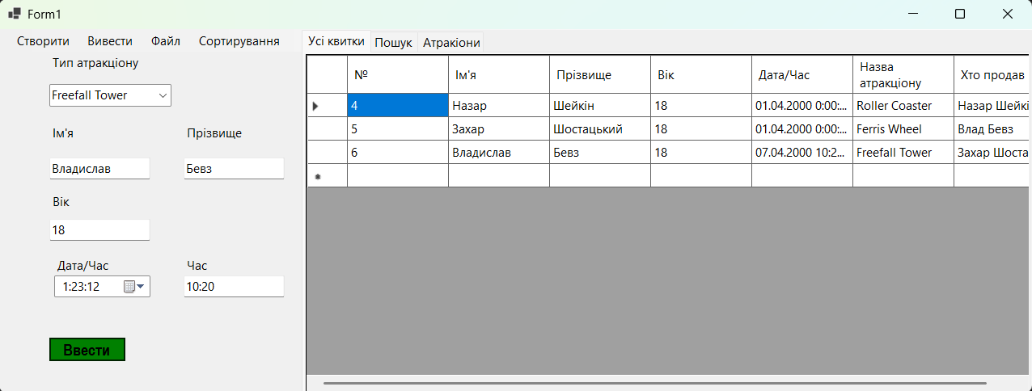
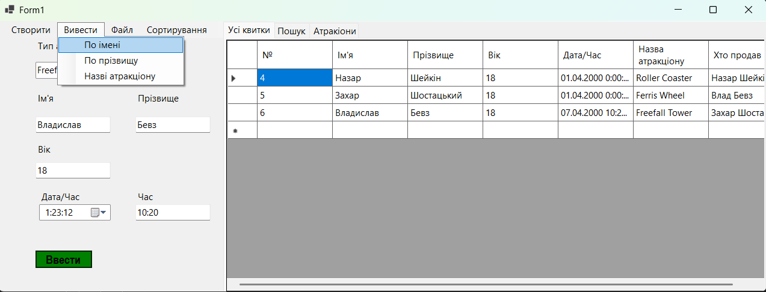
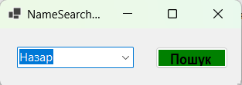
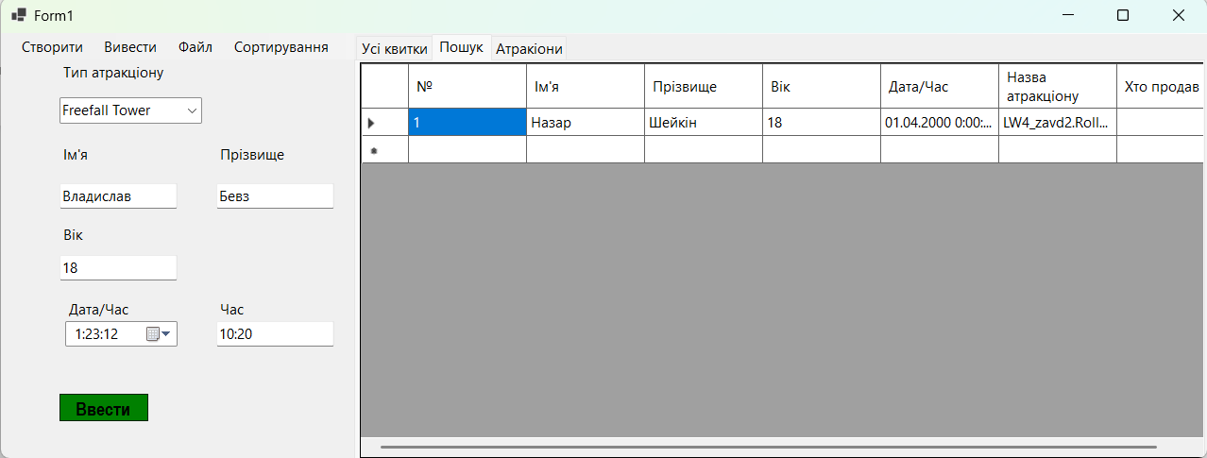
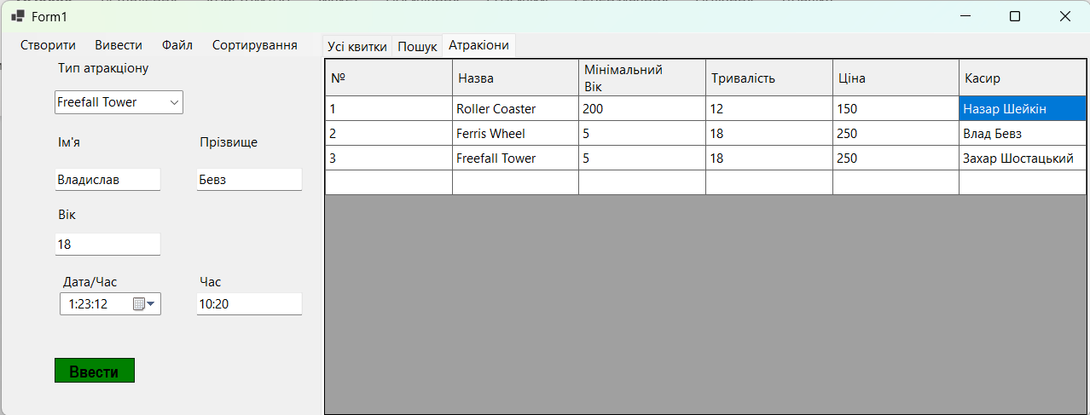
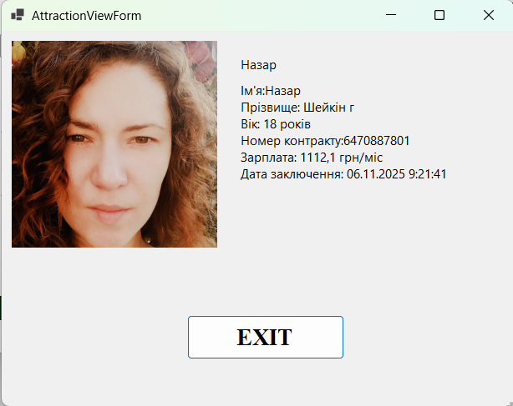
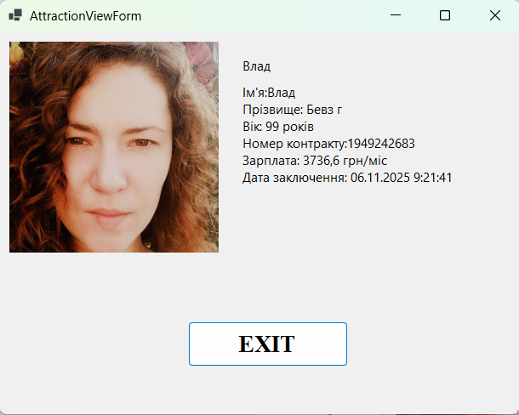

Висновок
У ході виконання роботи було вивчено та практично застосовано принципи побудови ієрархії об’єктів, а також механізми агрегації та композиції. Було створено об’єкти-групи, що містять інші об’єкти, що дозволило побачити різницю між «частиною» та «власником» у структурі програми. Додатково були реалізовані методи-ітератори, які забезпечили зручний та безпечний перебір елементів колекції без необхідності прямого доступу до внутрішньої структури. Отримані навички демонструють, як можна грамотно організовувати взаємозв’язки між класами і забезпечувати ефективний доступ до даних у складених об’єктах, що є важливою складовою об’єктно-орієнтованого програмування.

